Колледж Научно-Технологического Университета Сириус
_____________________________________________________________
ЛАБОРАТОРНАЯ РАБОТА.

по дисциплине «Операционные системы и среды»
на тему «Установка Gentoo»

Выполнил:
Студент группы
К0709-23/3
Телегин Богдан Денисович
Принял:
Серов Валерий Александрович
_____________________

IT-Колледж «Сириус»
2024
РЕФЕРАТ

Пояснительная записка 43 c., 96 рис., 1 источника
ТЕРМИНАЛ, КОМАНДНАЯ ОБОЛОЧКА, LINUX, ОПЕРАЦИОННАЯ СИСТЕМА, GENTOO
Объектом работы является установка Linux Gentoo
Предмет работы – основные команды Linux Gentoo.
Целью работы является ознакомление с терминалом Linux и его основными командами, освоить навыки работы в терминале Linux, научиться создавать новых пользователей при помощи терминала Linux.
Для определения методологии было необходимо изучить основные команды терминала Linux.
Результатом команды являются освоенные навыки работы в терминале Linux и изученные основные команды терминала Linux.

ВВЕДЕНИЕ 4
1 РАБОТА С ТЕРМИНАЛОМ 5
1.1 Вводная информация 5
1.2 Команда «date» 5
1.3 Команда «hwclock» 5
1.4 Команда «uname» 6
1.5 Команда «history» и «clear» 6
1.6 Команда «ls» 7
1.7 Создание пользователя и добавления в группу 8
2 КОНТРОЛЬНЫЕ ВОПРОСЫ 10
1.1 Ответы 10
ЗАКЛЮЧЕНИЕ 11
СПИСОК ИСПОЛЬЗОВАННЫХ ИСТОЧНИКОВ 12

ВВЕДЕНИЕ

В ходе практической работы целью было приобрести опыт работы с командной строкой ОС Linux, изучить основные команды (рабочая станция, рабочая директория, пользователи, дата, календарь, список процессов, завершение работы), освоить навыки работы в терминале Linux, научиться создавать новых пользователей при помощи терминала Linux.
Задачами практической работы были: изучить основные команды путем ввода их в терминал Linux и изучения результатов ввода.
Предмет работы – основные команды Linux.
В ходе работы были применены знания, полученные на семинаре.
Основным источником информации для проведения данной практической работы выступил материал семинара, а также источники Интернета.

1 Создание машины

1.1 Вводная информация

Данная лабораторная работа будет произведена на операционной системе Red OS. Все команды, указанные в работе, также будут предназначены для дистрибутивов Red Hat и Red OS в частности.

1.2 Создание машины

Для того, чтобы создать машину, необходимо запустить гипервизор. В данной работе процесс будет происходить на гипервизоре QEMU/KVM.

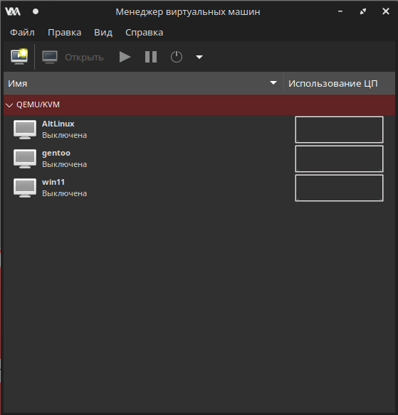

Рисунок 1 — Запуск гипервизора

Необходимо нажать «Создать новую машину», после чего выбрать ISO-образ системы через файловый менеджер. Если в поле выбора операционной системы гипервизор автоматически не определил систему, необходимо убрать галочку и самостоятельно выбрать Gentoo Linux.

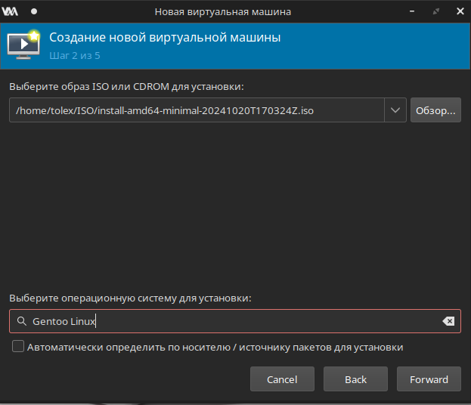

Рисунок 2 — Определение операционной системы

Для системы Gentoo необходимо выделить минимум 2 Гб оперативной памяти. Также лучше выделить побольше ядер процессора, чтобы система быстрее обрабатывала данные. Для Gentoo нужно минимум 8 Гб дискового пространства без учета раздела подкачки.

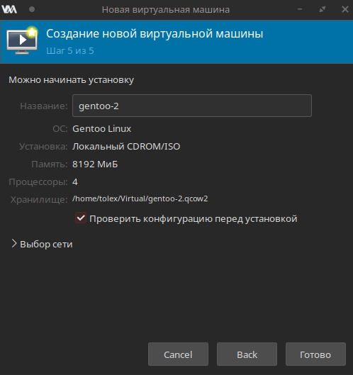

Рисунок 3 — Создание виртуальной машины

Перед запуском машины необходимо поставить галочку «Проверить конфигурацию перед установкой» для того, чтобы настроить несколько пунктов машины. Конкретно перед запуском нужно убедиться, что в пункте «Микропрограмма» стоит BIOS, так как операционная система лучше взаимодействует с ним, чем с UEFI.

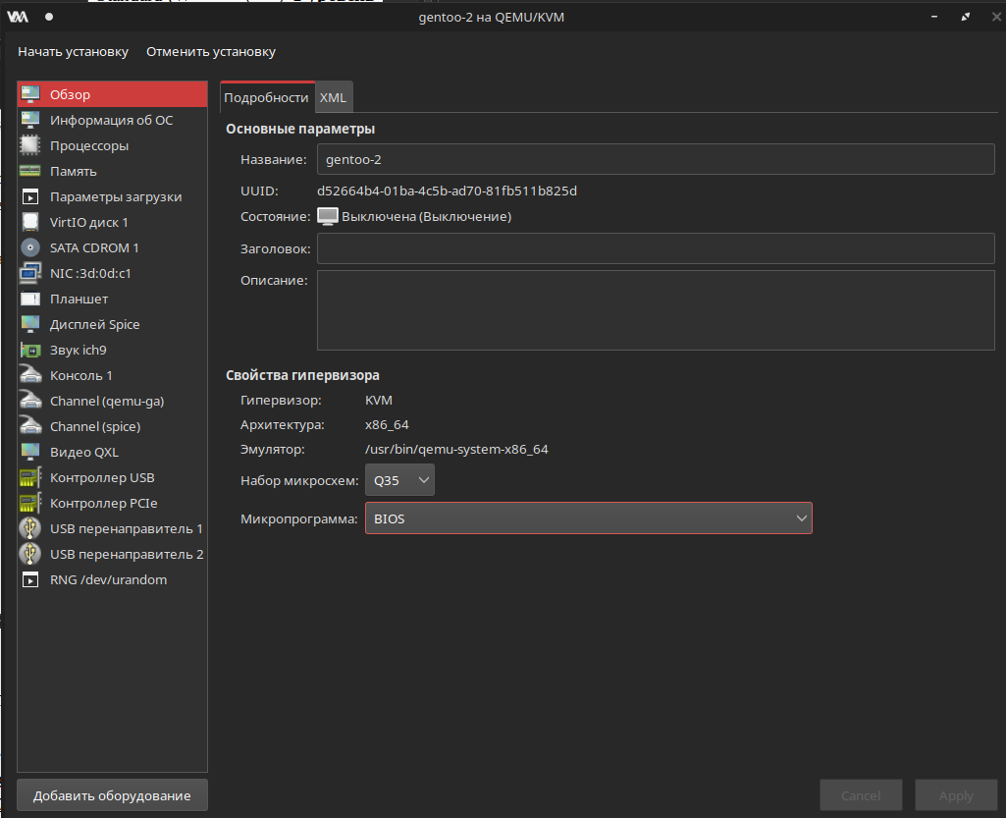

Рисунок 4 — Установка микропрограммы

После выставления нужных параметров можно запускать машину.

2 Запуск машины с установочного образа

2.1 Подключение к машине по SSH

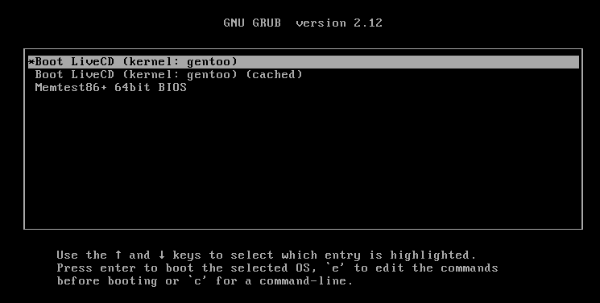
Рисунок 5 — Запуск системы
При запуске установочного образа появится меню выбора языка, необходимо выбрать пункт «33 ru», вписав 33 в терминал. Если не успеть, необходимо перезагружать систему

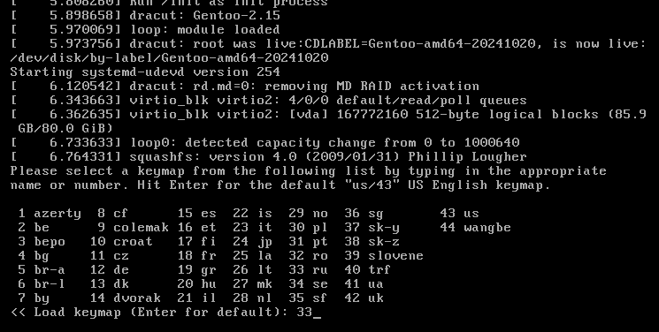
Рисунок 6 — Выбор языка при запуске

После выбора языка появится терминал системы. Для удобства пользования системой и возможности копирования команд можно воспользоваться встроенной службой sshd. Для этого необходимо запустить службу с помощью команды «/etc/init.d/sshd restart»
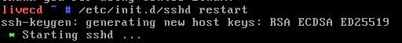
Рисунок 7 — Запуск службы SSH

Далее необходимо поставить пароль суперпользователю установочного носителя через команду «passwd», чтобы можно было подключиться через него.

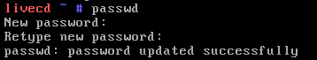
Рисунок 8 — Установка нового пароля суперпользователю

После этого необходимо посмотреть какой ip-адрес получила машина от протокола NAT в QEMU/KVM. Для этого можно использовать команду «ip -br a».

Рисунок 9 — Получение IP-адрес машины

После получения ip-адреса машины можно подключиться к ней через протокол SSH с помощью терминала хостовой системы. С помощью команды «ssh root@[IP-АДРЕС]» можно подключиться к гостевой системе. Также необходимо указать пароль пользователя, который указали ранее.

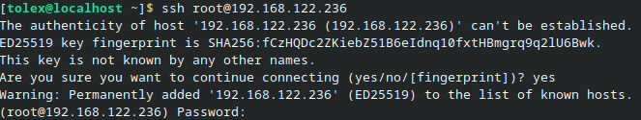
Рисунок 10 — Подключение к машины по SSH

2.2 Разметка диска

С помощью команды «lsblk» необходимо узнать название диска, на котором будет размещаться система.

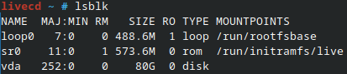

Рисунок 11 — Первоначальные разделы

Для того, чтобы начать разметку диска, необходимо воспользоваться командой «cfdisk /dev/[НАЗВАНИЕ РАЗДЕЛА]».

Рисунок 12 — Команда запуска программы разметки

В начале программа попросит выбрать тип таблицы разметки, в которой будут размещаться логические разделы. Нужно выбрать тип dos.

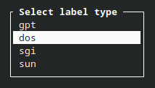

Рисунок 13 — Выбор таблицы разметки

После выбора типа таблицы программа запустится. Изначально таблица разделов будет пустая, так как она была только что создана.

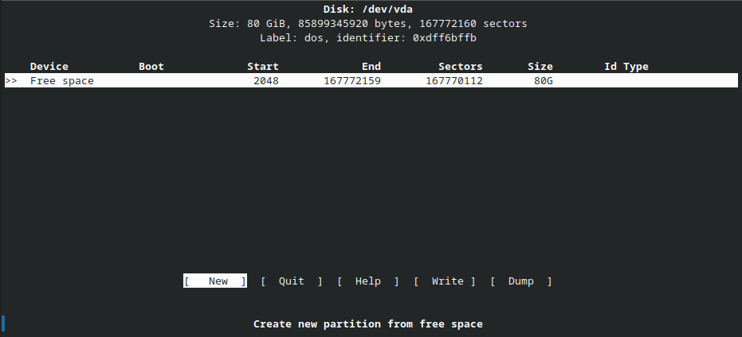
Рисунок 14 — Программа разметки диска

Чтобы создать раздел, необходимо выбрать пункт «New», после чего нужно указать размер раздела. Для полноценной работы системы необходимо сделать два раздела: загрузочный, весом 1 Гб, и корневой. Для загрузочного нужно поставить флаг «Bootable». Для корневого раздела необходимо поменять тип с Linux на Linux LVM. Для этого необходимо зайти в меню «Type» и выбрать тип «8e Linux LVM».

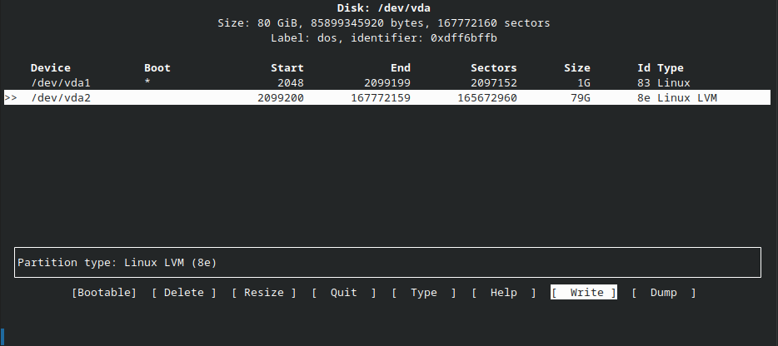
Рисунок 15 — Таблица разметки диска

После разметки диска нужно нажать на пункт «Write», чтобы изменения сохранились. Для того, чтобы убедиться, что разметка сохранилась можно ещё раз использовать команду «lsblk».

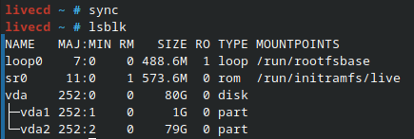

Рисунок 16 — Результат разметки диска

Загрузочный раздел необходимо отформатировать в файловую систему EXT2. Для этого можно использовать команду «mkfs.ext2 /dev/[ЗАГРУЗОЧНЫЙ РАЗДЕЛ]».

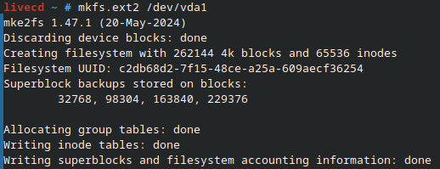

Рисунок 17 — Форматирование загрузочного раздела

Для корневого раздела необходимо создать группу логических томов. Для этого необходимо создать физический том с помощью команды «pvcreate /dev/[КОРНЕВОЙ РАЗДЕЛ]», а также необходимо создать группу логических томов с помощью команды «vgcreate system_gen /dev/[КОРНЕВОЙ РАЗДЕЛ]», где system_gen — название группы.

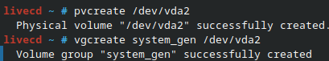

Рисунок 18 — Создание группы томов

С помощью команды «lvs» можно увидеть список логических томов. На данный момент логических томов не существует, поэтому результат работы команды пустой.

Рисунок 19 — Пустой результат работы команды lvs

Команда «lvcreate» может создать логический том. Необходимо создать два раздела: раздел подкачки с помощью команды «lvcreate -n swap -L 4G system_gen» и корневой раздел с помощью команды «lvcreate -n root -l 100%FREE system_gen». Флаг -n указывает название тома, -L — точный размер тома, а -l — приблизительный размер тома. В данном случае корневой размер будет занимать оставшийся физический том.

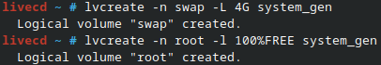

Рисунок 20 — Создание логических томов

Если ещё раз использовать команду «lvs» можно увидеть, что результат поменялся. Появилась таблица логических томов.

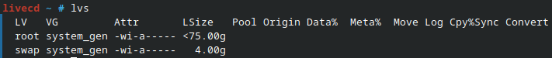
Рисунок 21 — Список логических томов

Корневой раздел также необходимо отформатировать, но в файловую систему EXT4. Для этого можно воспользоваться командой «mkfs.ext4 /dev/system_gen/root».
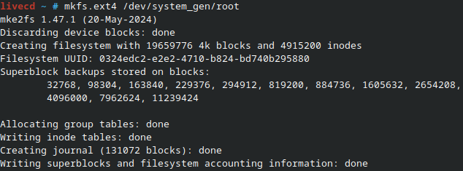
Рисунок 22 — Форматирование корневого раздела

Для раздела подкачки также необходимо провести такую же процедуру. С помощью команды «mkswap /dev/system_gen/swap» можно отформатировать том в раздел подкачки. Команда «swapon» включает этот раздел.

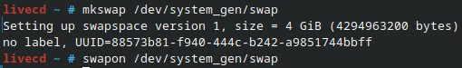
Рисунок 23 — Создание раздела подкачки

Чтобы установить в эти разделы, необходимо их смонтировать. Для этого существует команда «mount». Сначала нужно смонтировать корень с помощью команды «mount /dev/system_gen/root /mnt/gentoo», после чего нужно создать папку /boot для загрузочного раздела и туда его смонтировать.

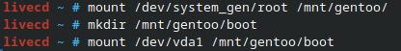

Рисунок 24 — Монтирование разделов
2.3 Установка файлов системы

После монтирования разделов необходимо туда перейти с помощью команды «cd /mnt/gentoo/». Для установки основных разделов, нужно зайти на сайт distfiles.gentoo.org с помощью консольного браузера links.

Рисунок 25 — Открытие консольного браузера

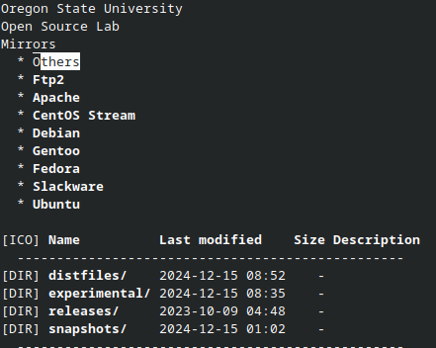

Рисунок 26 — Консольный браузер

Необходимо скачать два архива для нашей системы. Первый находится по пути «releases → amd64 → autobuilds → current-stage3-amd64-openrc» и в этой директории нужно скачать файл с расширение .tar.xz. Второй архив находится по пути «snapshots → gentoo-latest.tar.xz». После скачивания необходимо разархивировать первый архив с помощью команды «tar -xpf [НАЗВАНИЕ АРХИВА] -C .».

Рисунок 27 — Разархивирование архива системных каталогов

С помощью команды «ls -l1» можно проверить, что архив разархивировался и все директории в порядке. После этого можно удалить архив с помощью команды «rm -f [НАЗВАНИЕ АРХИВА]».

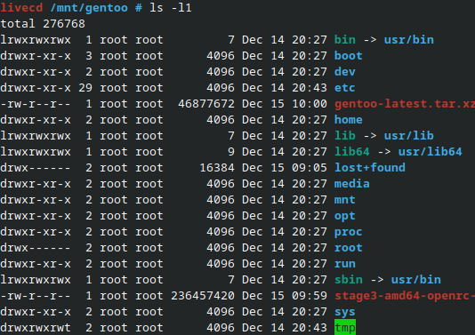

Рисунок 28 — Результат разархивирования

Для того, чтобы разархивировать второй архив, необходимо найти директорию portage. Для этого необходимо использовать команду «cat /usr/share/portage/config/make.conf.example».

Рисунок 29 — Поиск папки portage

Данная папка находится в «var/db/repos». Туда и нужно разархивировать второй архив с помощью команды «tar -xvf gentoo-latest.tar.xz -C var/db/repos/»

Рисунок 30 — Разархивирование архива portage

После разархивирования нужно перейти в эту папку и переименовать её, убрав дату. Для этого нужно использовать команду «mv gentoo{-[ДАТА В НАЗВАНИИ],}».

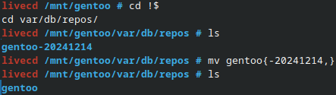

Рисунок 31 — Переименование папки

2.4 Конфигурирование системы

Для того, чтобы на системе заработала служба DNS, необходимо скопировать конфиг из установочного образа в систему с помощью команды «cp -L /etc/resolv.conf /mnt/gentoo/etc»

Рисунок 32 — Копирование конфига DNS

Для дальнейшего конфигурирования необходимо смонтировать раздел /proc, являющийся псевдофайловой системой, в котором содержится информация о процессоре, что необходимо для дальнейшей установки системы. Для этого нужно использовать команду «mount -t proc none /mnt/gentoo/proc/».

Рисунок 33 — Монтирование псевдофайловой системы

Также необходимо смонтировать разделы /dev и /sys с помощью команд «mount —rbind /dev /mnt/gentoo/dev» и «mount —rbind /sys /mnt/gentoo/sys».

Рисунок 34 — Монтирование разделов /dev и /sys

Следующим необходимо установить зеркала для возможности скачивания обновлений с разных точек миры. Для этого нужно воспользоваться командой «mirrorselect -o -i | tee -a /mnt/gentoo/etc/portage/make.conf».

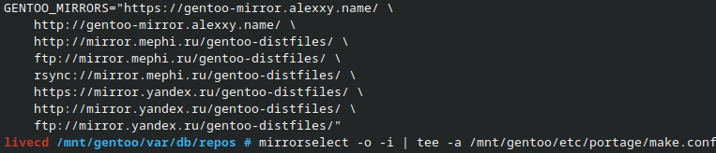
Рисунок 35 — Добавление зеркал для обновлений

Далее необходимо изменить конфиг portage для того, чтобы не было проблем при установке пакетов в систему. Для этого нужно открыть конфиг с помощью команды «nano /mnt/gentoo/etc/portage/make.conf».

Рисунок 36 — Редактирование конфига portage

Необходимо изменить несколько строк:
- «COMMON_FLAGS=“O2 -pipe -mtune=native“» для возможности использования кода на определенный процессоров;
- «MAKEOPTS=“-j7“», определяющая количество параллельных заданий. Нужно указать количество логических процессоров;
- «LC_MESSAGES=ru_RU.UTF8» для поддержки русского языка;
- «USE=“-systemd static-libs -perl udev bash-completion zlib lvm“» для использования этих программ в установке;
- «ACCEPT_LICENSE=“*“» для автоматического принятия лицензий.

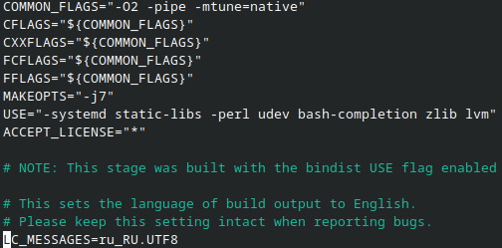

Рисунок 37 — Измененный конфиг portage

Далее необходимо перейти в псевдофайловую систему для дальнейшей настройки системы. Для этого нужно воспользоваться командой «chroot /mnt/gentoo /bin/bash».

Рисунок 38 — Вход в псевдофайловую системы

Для начала нужно создать переменные среды с помощью команды «env-update».

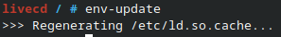

Рисунок 39 — Создание переменной среды
Для того, чтобы результаты предыдущей команды вступили в силу немедленно, нужно воспользоваться командой «source /etc/profile».

Рисунок 40 — Изменение окружения

Командой «emerge —sync» можно установить все обновления и обновить пакеты в системе.

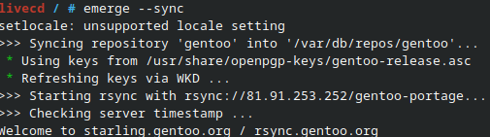

Рисунок 41 — Установка обновления

С помощью команды «eselect profile list» выбираем профиль нашей системы.

Рисунок 42 — Выбор пользователя системы

Для того, чтобы установить временную зону в системе, нужно использовать команды «ln -sf /usr/share/zoneinfo/Europe/Moscow» и «echo “Europe/Moscow“ > /etc/timezone».

Рисунок 43 — Установка временной зоны

Для изменения кодировки нужно изменить файл /etc/locale.gen

Рисунок 44 — Изменение локалей системы

В файл /etc/locale.gen нужно добавить «ru_RU.UTF8 UTF-8» для русской кодировки и «C.UTF8 UTF-8» для английской кодировки системы.

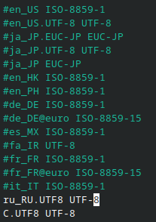

Рисунок 45 — Измененный файл locale.gen

С помощью команды «locale-gen» можно обновить кодировку.
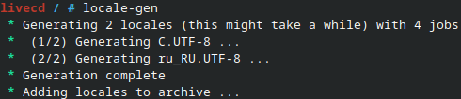

Рисунок 46 — Обновление локалей

После обновления кодировки с помощью команды «eselect locale list» нужно выбрать основную кодировку терминала, вписав число в команду «eselect locale set [НОМЕР ЛОКАЛИ]».

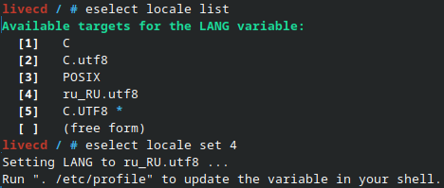

Рисунок 47 — Установка кодировки
После изменения кодировки необходимо повторно использовать команды «env-update» и «source /etc/profile».

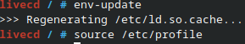

Рисунок 48 — Повторное создание окружения

Для того, чтобы проверить необходимые обновления, нужно использовать команду «emerge -uDNpv @world». Флаг -u обновляет пакеты до лучшей из доступных версий, флаг -D заставляет программу рассматривать дерево зависимостей пакетов, флаг -N сообщает необходимости включать установленные пакеты, USE-флаги которых изменились с компиляции, флаг -p отображает то, что было бы установлено вместо фактического слияния, флаг -v выводит ошибки, если такие есть.

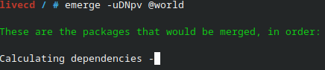

Рисунок 49 — Проверка необходимых обновлений

Для удобства пользования можно воспользоваться командой «export PS1=“(chROOT:) $PS1“».

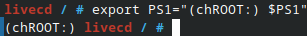

Рисунок 50 — Переименование терминала

Далее необходимо установить основные системные пакеты. Для этого воспользуемся командой «emerge —sync», чтобы проверить, что все обновления установлены, после чего можно воспользоваться команду «emerge -q1 gentoo-sources lvm2 genkernel gentoo-bashcomp bash-completion grub mlocate rsyslog logrotate vim iproute2». Изначально эта команда не заработает, так как не будет хватать зависимостей.
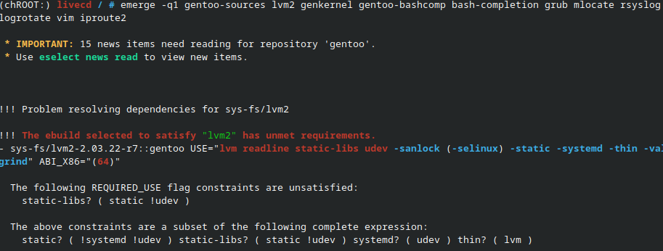
Рисунок 51 — Неудачный запуск установки пакетов

Необходимо указать зависимости. Сначала в файле /etc/portage/package,use/sys-fs нужно указать «sys-fs/lvm2 static -udev -systemd».

Рисунок 52 — Создание файла /package.use/sys-fs

Рисунок 53 — Изменение файла /package.use/sys-fs

Также в файле /etc/portage/package.use/sys-apps необходимо указать «sys-apps/pciutils -udev».

Рисунок 54 — Создание файла /package.use/sys-apps

Рисунок 55 — Изменение файла /package.use/sys-apps

После указания зависимостей можно заново запустить установку пакетов.

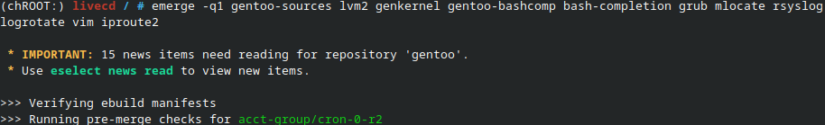
Рисунок 56 — Повторный запуск установки пакетов

После установки пакетов нужно добавить службу lvm в уровень boot в автозагрузку с помощью команды «rc-update add lvm boot», а также службы cronie, sshd, rsyslog и net.lo в уровень default с помощью команды «rc-update add [НАЗВАНИЕ ПАКЕТА] default».

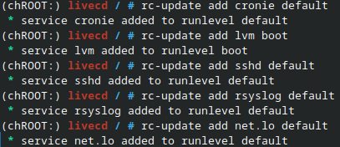

Рисунок 57 — Добавление служб в автозагрузку

Далее необходимо выйти из псевдофайловой системы и найти модуль virtio. Для этого нужно использовать команду «egrep -i “virtio“ /run/initramfs/live/boot/gentoo-config», где /run/initramfs/live — раздел установочного носителя.

Рисунок 58 — Поиск модуля сборки ядра

После прочтения файла нужно его скопировать в корень системы с помощью команды «cp /run/initramfs/live/boot/gentoo-config /mnt/gentoo», а также нужно зайти в псевдофайловую систему.

Рисунок 59 — Копирование конфига сборки ядра

После копирования файла необходимо приступить к сборке ядра. Для этого нужно использовать команду «time genkernel —kernel-config=/gentoo-config —lvm all».

Рисунок 60 — Запуск компиляции ядра

Параллельно с компиляцией ядра можно продолжить конфигурирование системы, подключившись по SSH в другой вкладке терминала. Далее необходимо очистить файл /etc/fstab.

Рисунок 61 — Очищение файла /etc/fstab

После этого нужно смонтировать с помощью поиска данных о файловой системе при помощь команды «mount | egrep “vda|system_“».

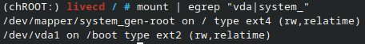

Рисунок 62 — Монтирование с помощью поиска данных

Далее необходимо редактировать файл /etc/fstab. Туда нужно вписать логические тома, их метки и файловые системы, как на рисунке 64.

Рисунок 63 — Редактирование файла /etc/fstab

Рисунок 64 — Редактированный файл /etc/fstab

Также необходимо добавить пароль суперпользователю, используя команду «passwd root».

Рисунок 65 — Добавление пароля суперпользователю

Далее необходимо изменить конфигурационный файл службы SSH. Необходимо изменить пункт «PermitRootLogin» из prohibit-password на yes,
Рисунок 66 — Изменение конфига ssh

Рисунок 67 — Измененный пункт конфига ssh

Также нужно изменить настройки сети. Для этого нужно очистить файл /etc/conf.d/net и вписать туда информацию, которая изображена на рисунке 69.

Рисунок 68 — Очистка настройки сети

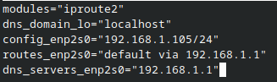

Рисунок 69 — Настройки сети

Также необходимо создать символьную ссылку на net.lo с названием net.enp2s0 с помощью команды «ln -sf net.lo net.enp2s0».

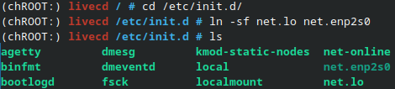

Рисунок 70 — Создание ссылки net.enp2s0

Также добавляем эту ссылку в автозапуск с помощью команды «rc-update add net.enp2s0 default».

Рисунок 71 — Добавление сетевого интерфейса в автозагрузку

Далее необходимо изменить конфигурационный файл программы hwclock. В файле /etc/conf.d/hwclock необходимо изменить пункты «clock=“local“» и «clock_systohc=“YES“».

Рисунок 72 — Изменение конфига hwclock

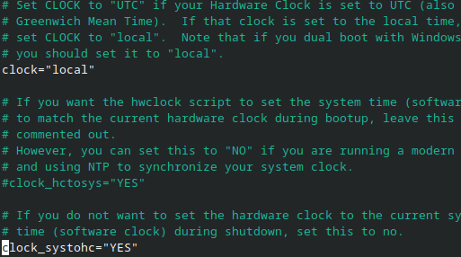

Рисунок 73 — Измененный конфиг hwclock
Для того, чтобы применить изменения файла, нужно использовать команду «hwclock -w».

Рисунок 74 — Применение изменений hwclock

Далее нужно изменить файл /etc/default/grub для настройки grub. Нужно изменить пункты на «GRUB_TIMEOUT=2», «GRUB_TIMEOUT_STYLE=menu» и «GRUB_CMDLINE_LINUX_DEFAULT=dolvm quiet».

Рисунок 75 — Изменение файла grub

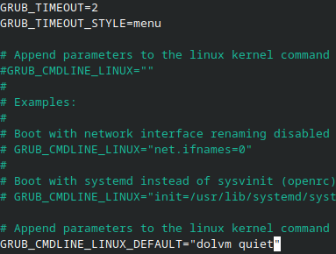

Рисунок 76 — Измененный файл grub

Следующим нужно изменить имя машины. Для этого нужно в файле /etc/conf.d/hostname изменить hostname с localhost на gentoo.
Рисунок 77 — Изменение файла имени машины

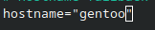

Рисунок 78 — Измененное имя машины

Также в файле /etc/hosts нужно дописать имя машины в строках, где указан localhost.

Рисунок 79 — Изменение файла /etc/hosts

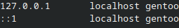

Рисунок 80 — Измененный файл /etc/hosts

Далее необходимо установить шрифты для поддержки русского языка в терминале. Для этого необходимо использовать команду «emerge -q1 freefont corefonts terminus-font cronyx-fonts».

Рисунок 81 — Загрузка шрифтов

После установки нужно зайти в файл /etc/conf.d/consolefont и в пункте consolefont указать шрифт «cyr-sun16».

Рисунок 82 — Изменение конфига шрифтов консоли

Рисунок 83 — Измененный шрифт консоли

Последним конфигурационным моментом будет создание grub для системы. Для этого нужно использовать команду «grub-install —no-floppy /dev/vda».

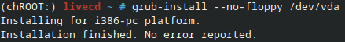

Рисунок 84 — Создание grub для системы

Также нужно использовать команду «grub-mkconfig -o /boot/grub/grub.cfg» для загрузки раздела boot в grub.

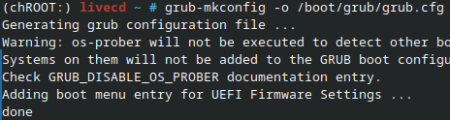

Рисунок 85 — Создание mkconfig файла для grub

Далее необходимо дождаться компиляции ядра, после чего можно перезагружать систему.
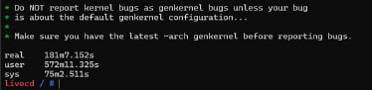

Рисунок 86 — Результат компиляции ядра

3 Запуск системы

3.1 Последние настройки

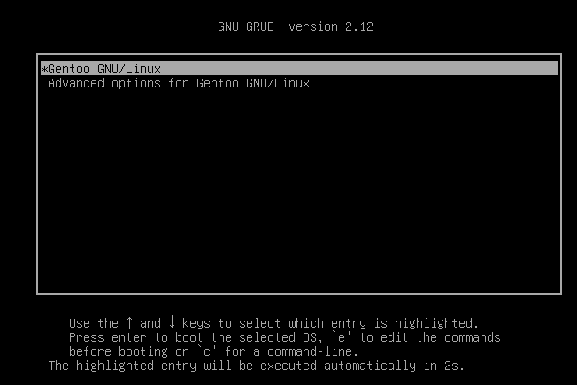
После запуска системы будет появляться меню grub. Для запуска Gentoo необходимо выбрать первый пункт.

Рисунок 87 — Grub системы

После запуска системы необходимо проверить работают ли шрифты. Если при написании каких-либо символов появляются артефакты, нужно перезапустить службу consolefont с помощью команды «/etc/init.d/consolefont restart» и добавить эту службу в автозапуск при помощи команды «rc-update add consolefont default», после чего нужно перезагрузить машину.

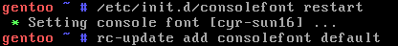
Рисунок 88 — Исправление ошибок шрифтов

Для того, чтобы проверить обновления, можно воспользоваться командой «emerge -uDNq1pv @world».

Рисунок 89 — Поиск обновлений

С помощью команды «emerge -eq1» можно пересобрать пакеты, находящиеся в системе.

Рисунок 90 — Пересборка пакетов

Команда «emerge —depclean» очищает систему от пакетов установки.

Рисунок 91 — Очистка пакетов

Для последней настройки нужно установить службу NTP, отвечающий за синхронизацию времени с серверами точного времени. Командой «emerge -q1 ntp» нужно установить эту службу.
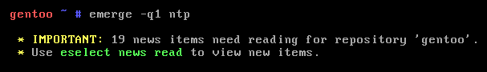
Рисунок 92 — Установка ntp

Необходимо зайти в файл /etc/conf.d/ntpd и изменить строку на «NTPD_OPTS=“-g -c /etc/ntp.conf“».

Рисунок 93 — Изменение параметров запуска службы

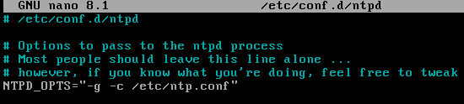
Рисунок 94 — Измененные параметры службы ntp

Также файл /etc/ntp.conf нужно привести к виду, как на рисунке 96.

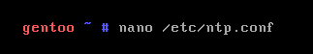

Рисунок 95 — Изменение файла /etc/ntp.conf

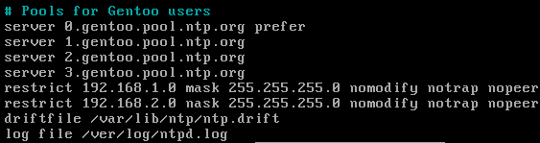
Рисунок 96 — Измененный файл /etc/ntp.conf

СПИСОК ИСПОЛЬЗОВАННЫХ ИСТОЧНИКОВ

1 Основные утилиты в консоли РЕД ОС - URL: https://redos.red-soft.ru/base/redos-7_3/7_3-base-consept/7_3-terminal/7_3-utils/?nocache=1734076133208

